**营运部发【2022】 253 号 签发人：刘晓清**

**关于6家店开展太极大药房爱心公益行**

**退烧药免费领活动**

**各门店：**

**为解决顾客燃眉之急，现筛选6家门店开展“退烧药”免费领取活动，具体如下：**

1. **活动时间：2022年12月26日**
2. **免费领取门店（150盒*10片），预计费用825元：**

|  |  |  |  |  |
| --- | --- | --- | --- | --- |
| **序号** | **片区** | **门店** | **散列通10片**  **分配数量** | **拆零药袋** |
| 1 | 旗舰片区 | 旗舰店 | 30盒 | 150个 |
| 2 | 西门二片 | 新都新繁店 | 20盒 | 100个 |
| 3 | 西门一片 | 银河北街店 | 20盒 | 100个 |
| 4 | 城中片区 | 东昌一路店 | 20盒 | 100个 |
| 5 | 城郊一片 | 邛崃中心店 | 20盒 | 100个 |
| 6 | 西门一片 | 清江东路店 | 20盒 | 100个 |

**三、门店执行内容：**

1、以上门店请务必在12月25日前到**西部店**按以上数量领取（散列通+拆零药袋），仅限本次免费领活动使用，**门店不得私自销售。**

注：（1）散列通由西部店移账给以上6家店。

（2）拆零药袋请以上6家店在钉钉办公物资中完善申请流程。

2、12月26日活动当天，**每人限领1份（2粒），领完为止。**

1. 门店发放时**需加顾客企业微信**，做好领用记录，报营运部进行账务核销。
2. 门店准备好拆零工具：剪刀、拆零药袋。
3. 顾客领取时，请按“附表”内容做好登记，打印附表（写上批号、有效期，说明书让顾客拍照留存），在拆零药袋上按摸板填上对应内容（详见附表）。

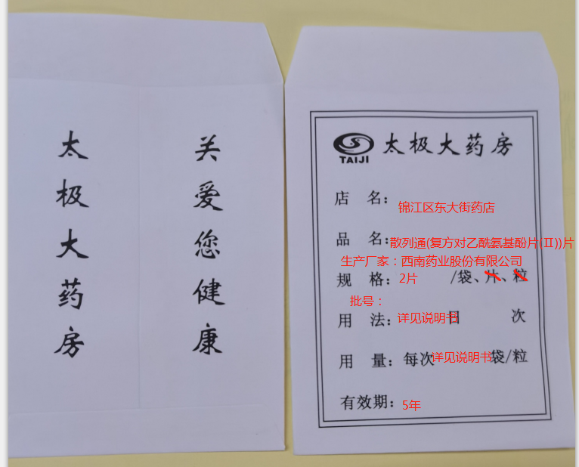

**四、宣传及陈列：**

1、个人及门店手机分享活动内容至朋友圈、社群、企业微信。（以营运部或新零售部发布内容为准）。

2、公众号宣传。

3、参与门店书写一张大POP，张贴在橱窗**（POP上写明数量有限、领完为止）**。

4、活动当天将“太极大药房蓬蓬裙爱心公益行”横幅悬挂门口。

**5、活动当天，各片长到店参与协助门店做好活动，拍照记录。**

 **五、陈列检核：**

1、12月25日20：00前完成POP陈列，将图片上传片区钉钉群检核；未按时上传门店上交成长金20元。

1. 各片长于20：30前完成检核并通报结果至营运部钉钉群。未检核通报，扣片长1分/店。

营运部

2022年12月22日

主题词：关于  部分门店 开展退烧药 免费领 活动通知

拟稿：王四维 核对：谭莉杨